БАЙКОВЕЦЬКА СІЛЬСЬКА РАДА
ВІДДІЛ ОСВІТИ

НАКАЗ

11.03.2020 № 17-од село Шляхтинці
Тернопільський район
Про заходи щодо запобігання
поширенню інфекцій
Відповідно до розпорядження Кабінету Міністрів України від 03 лютого 2020 року № 93-р «Про заходи щодо запобігання занесенню і поширенню гострої респіраторної хвороби, спричиненої коронавірусом СОУШ-19», класифікаційних ознак надзвичайних ситуацій, затверджених наказом МВС України від 06.08.2018 № 658, з урахуванням пункту 7 Порядку класифікації надзвичайних ситуацій техногенного та природного характеру за їх рівнями, затвердженого Постановою Кабінету Міністрів України від 24.03.2004 № 368, Державного класифікатора надзвичайних ситуацій (ДК 019:2010), затвердженого наказом Держстандарту України від 09.10.2010 №417, рішення позачергового засідання обласної комісії з питань техногенно-екологічної безпеки та надзвичайних ситуацій від 11 березня 2020 р. протокол № 8, наказу управління освіти і науки Тернопільської ОДА від 11.03.2020 № 60-од «Про заходи щодо запобігання поширенню інфекцій, спричиненої коронавірусом 2019 -n СoУ на території Тернопільської області» та розпорядження сільського голови від 11.03.2020 № 52/од «Про призупинення освітнього процесу у закладах загальної середньої, дошкільної та позашкільної освіти на території сільської ради», НАКАЗУЮ:
- Керівникам закладів освіти Байковецької сільської ради:
  - Призупинити освітній процес у закладах освіти. Термін — з 12.03 до 03.04.2020 включно.
  - Обмежити проведення масових заходів. Термін — до 03.04.2020 включно.
  - Забезпечити інформування батьків, учнів про тимчасове призупинення навчальних занять з 12.03. 2020 по 03.04.2020 включно.
  - Посилити контроль за проведенням санітарно-гігієнічних заходів щодо особистої гігієни, питного режиму, вологого прибирання приміщень із застосування дезінфікуючих засобів, режиме провітрювання, тощо.
  - Проводити роз'яснювальну роботу серед батьків, учнів, студентів щодо необхідності своєчасного звертання до сімейного лікаря-у разі виявлення симптомів захворювання інфекцією спричиненою коронавірусом СОУШ-19.
  - Передбачити заходи щодо організації освітнього процесу учнів, закладів освіти використовуючи можливості дистанційної освіти та онлайн-тестування.
  - Організувати з учнями 11 класу посилене дистанційне навчання з метою підготовки до ЗНО.
  - Здійснювати виконання навчальних планів і програм з 12.03. по 03.04. 2020 за рахунок ущільнення навчального матеріалу.
  - Розмістити на офіційних сайтах, блогах закладів освіти тематичні завдання за навчальними програмами відповідно до календарно-тематичного планування.

3. Контроль за виконанням даного наказу залишаю за собою.

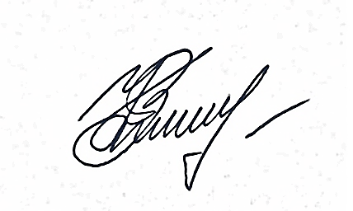
Начальник відділу Віра КОРШНЯК

